**Investigar sobre el concepto de expresiones regulares (regex), que se utilizan por ejemplo, para la comprobación de formatos en datos como hileras de caracteres. En Java existe esta facilidad a través de los objetos Pattern y Matcher.**

*Las expresiones regulares (o regex) son funciones de búsqueda y reemplazo de contenido textual. “Puede decirse que son el gran subestimado en la edición de texto, puesto que aun ofreciendo una capacidad enorme a la hora de buscar situaciones variables, pocos programadores las utilizan por la complejidad de definir estas expresiones.”* ***(Arteco Consulting SI, 2021)***

1. **Describa en no más de una página el funcionamiento y sintaxis de este tipo de servicios y adjunte una imagen que refleje su funcionamiento.**

Las expresiones regulares se usan mediante el paquete de biblioteca de clases **java.util.regex**, que usa patrones personalizados por las mismas para hacer coincidir cadenas. Incluye dos clases: Pattern y Matcher.

*“En java contamos con dos clases importantes para esto:*

*Pattern es una representación de la expresión regular que ha sido ‘compilada’ para ser utilizada. Es decir, es una expresión que define un patrón de búsqueda para nuestra cadena de caracteres. Matcher es un objeto que surge a partir del patrón (Pattern) previamente creado al cual le pasamos la cadena en dónde deseamos realizar la búsqueda de nuestra expresión.”* ***(Peiretti, S.f)***

La clase Pattern es usada para crear una expresion regular, estas se crean en un método de construcción privado.

**Sintaxis de creación:** Pattern nombre = Pattern.compile (String regex)

La clase Matcher proporciona soporte de agrupación para expresiones regulares y soporte de coincidencia múltiple para expresiones regulares.

**Sintaxis de creación:** Pattern **x** = Pattern.compile(String regex);

String **parametro** = “… “

Matcher y = **x**.matcher(**Parametro**);

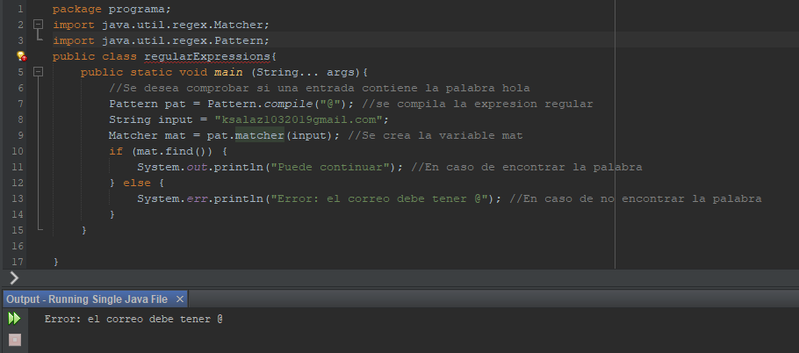*Ejemplo básico del uso de las funciones Pattern y Matcher (Hecho en Netbeans)*

# Bibliografía

Anónimo. (S.f). *Programmerclick*. Recuperado el 23 de Agosto de 2021, de https://programmerclick.com/article/2720823067/

Arteco Consulting SI. (10 de Agosto de 2021). *Arteco Consulting*. Recuperado el 23 de Agosto de 2021, de www.arteco-consulting.com/tutorial-java-regexp/

Peiretti, G. (S.f). *GustavoPeiretti*. Recuperado el 23 de Agosto de 2021, de https://gustavopeiretti.com/introduccion-usando-pattern-y-matcher/